BULETIN DE AVERTIZARE
Nr. 25 din 23.06.2026

Pentru prevenirea și combaterea unor boli și dăunători la vița de vie : Mana viței de vie (Plasmopara viticola), Făinarea viței de vie (Uncinula necator ), Putregaiul cenușiu (Botrytis cinerea)și Acarianul galicol (erinoza) al viței de vie (Eriophyes vitis)

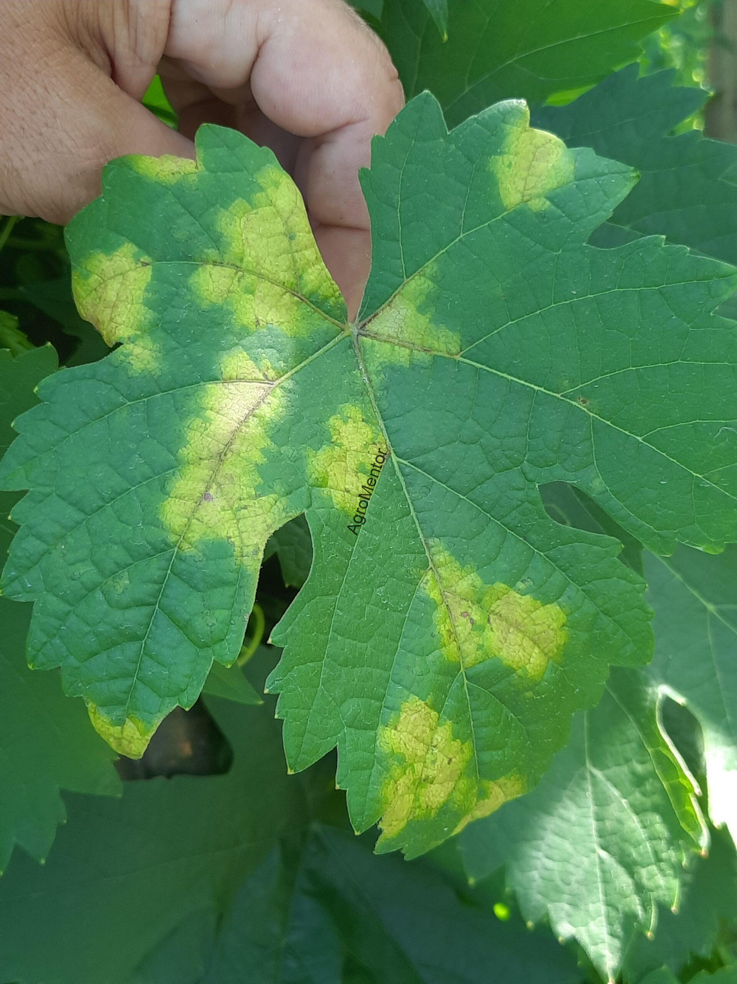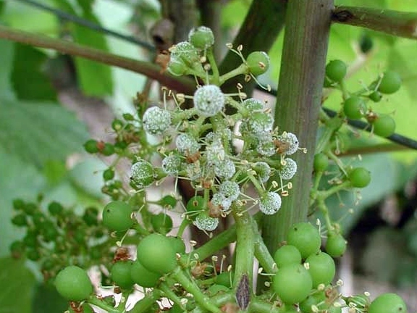

Mana viței de vie- atac pe frunze Mana viței de vie- atac pe ciorchini

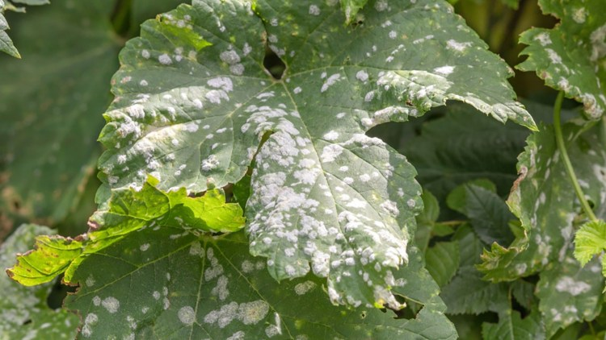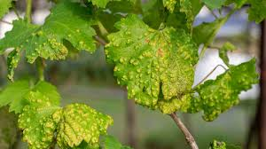

Făinarea viței de vie Acarianul galicol (erinoza) al viței de vie

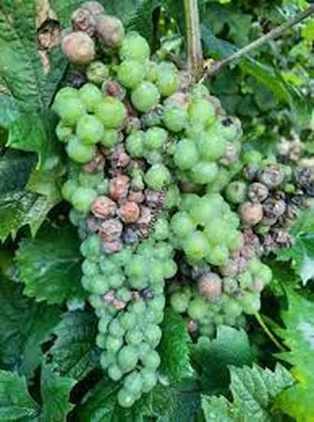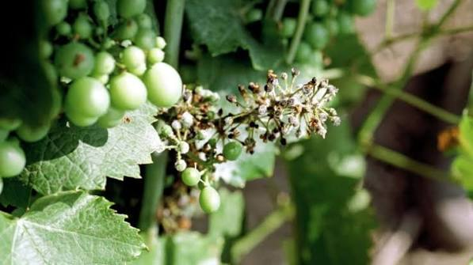

Putregaiul cenușiu al viței de vie

Mana viței de vie (Plasmopara viticola) este una dintre cele mai periculoase boli ale viței. Ciuperca atacă toate organele verzi ale acesteia: frunze, lăstari erbacei, cârcei, flori, ciorchini și boabe. Pe frunze, în special pe cele tinere, apar pete de decolorare verzi-gălbui, cu contur nedelimitat, de mărimea unei urme de deget. După câteva zile, dacă condițiile de temperatură și umiditate sunt favorabile evoluției ciupercii, pe fața inferioară a frunzelor, în dreptul petelor apare un puf albicios - conidioforii și conidiile ciupercii. Mai târziu țesuturile din dreptul petelor se necrozează, se usucă, devenind brune-ruginii. În cazul unui atac intens, petele apar în număr foarte mare, ocupând porțiuni întinse din limb, care se brunifică și se usucă în întregime. În condiții favorabile de atac și în lipsa măsurilor de combatere, mana poate compromite complet producția.
Făinarea viței de vie (Uncinula necator) este considerată una dintre cele mai păgubitoare boli ale viței de vie. Făinarea este produsă de o ciupercă ce provoacă îmbolnăviri din primavară până în toamnă pe toate organele verzi ale plantei. Factorii favorizanți sunt temperaturile ridicate, umiditatea și lumina insuficientă la nivelul plantei. Atacul se manifestă pe frunze, lăstari, inflorescențe, ciorchini și boabe.
Pe frunze, atacul se poate observa de la începutul lunii mai, manifestându-se prin apariția pe ambele fețe ale limbului, în special pe cea superioară, a unei pâsle fine, albe-cenușii, care formează pete neregulate, izolate sau confluente. Când atacul este puternic, petele pot acoperi aproape complet suprafața limbului. După puțin timp, la suprafața petelor se observă o pulbere fină, albicioasă, formată din conidiile ciupercii. Spre sfârșitul verii, pe ambele fețe ale limbului, apar puncte mici, la început galbene, apoi brune-negricioase (periteciile ciupercii).
Pe lăstari apare aceeasi pâslă miceliană ca și pe frunze. După puțin timp pe suprafața pâslei miceliene se formează conidioforii și conidiile ciupercii. Toamna, pe fața superioară și pe cea inferioară a frunzelor apar punctișoare mici, la început gălbui, apoi brun- negricioase (cleistoteciile ciupercii). Uneori făinarea apare pe flori și pe ciorchinii tineri, care se prezintă acoperiți de o pulbere albicioasă. Atât corola, cât și ciorchinii se brunifică și cad.

Putregaiul cenușiu al viței de vie cauzat de ciuperca Botrytis cinerea, este una dintre cele mai periculoase boli ale viței de vie. Atacă în special strugurii în perioada de coacere, distrugând recolta. Apare frecvent în condiții de umiditate ridicată și toamne ploioase, afectând calitatea producției și a vinului. Ploile frecvente, roua persistentă și ceața creează mediul ideal pentru dezvoltarea sporilor. Ciuperca pătrunde mult mai ușor în boabe dacă acestea au pielița crăpată din cauza grindinei, ploilor abundente, atacului de făinare sau a presiunii interne la soiurile cu ciorchine compact. Simptome specifice:
-pe boabe: boabele își schimbă culoarea (devin brune sau violacee), se înmoaie și se acoperă cu un puf fin, cenușiu. În final, se zbarcesc și putrezesc.
-pe lăstari și frunze apar zone decolorate, albicioase sau gălbui. Sub scoarță, lemnul devine brun, iar pe suprafață se observă mucegaiul cenușiu.
Pentru a gestiona eficient aceasta boala sunt necesare masuri preventive si de protectie, precum selectarea soiurilor rezistente, conducerea coardelor, combaterea daunatorilor si protectia chimica, acolo unde este necesar. Prin aplicarea acestor strategii se vor putea minimiza pierderile si pot asigura recolte sanatoase si de calitate.

Acarianul galicol (erinoza) al viței de vie (Eriophyes vitis). Adultul este un acarian mic, de talie microscopică, cu corpul vermiform, masculul fiind de 0.14 mm lungime, iar femela de 0.16 mm lungime, de culoare albă-gălbuie sau roșcată. Aparatul bucal este pentru înțepat și supt. Adultul, la partea anterioară, prezintă doua perechi de picioare, al patrulea articol al piciorului fiind mai dezvoltat decât cel de-al cincilea. Abdomenul se termină cu două prelungiri.
Biologie și ecologie: specia prezintă 5-7 generații pe an și iernează în stadiul de adult sub solzii mugurilor, la baza corzilor, în crapăturile scoarței butucilor și a corzilor, în stratul de frunze căzute. În primavară, acarienii apar la începutul lunii mai, în faza în care încep sa se formeze primele frunzulițe, se instalează la început pe muguri, unde încep să se hranească, apoi se localizează pe partea inferioară a frunzei, hrănindu-se cu sucul celular. Femelele încep sa depună ouă după o scurta perioadă de hrănire, atunci când vița este în faza de înfrunzire, iar larvele apar cand lăstarii au 4-5 frunze. Atacul cel mai puternic se manifestă pe primele frunze de la baza lăstarilor. Ca urmare a atacului, la locul hrănirii apare o pâslă de peri epidermici anormali, proveniți din hipertrofierea perilor cuticulari, care se alungesc și se brunifică, la adăpostul căruia acarienii se hrănesc și se înmulțesc apoi în toata perioada de vegetație a plantelor. Când țesuturile din zonele dăunate se necrozează, acarienii migrează pe alte frunze sau pe alte zone neatacate ale frunzei. În luna iunie apar colonii masive pe frunzele butucilor de vița nobilă.
Plante atacate și daune: acest păianjen ataca frunzele viței de vie. În urma ințepăturilor, se formează pe partea inferioară a frunzelor pete neregulate de mărimi diferite, cu înfățișare pâsloasă, în general delimitate de nervurile frunzei. În dreptul acestor pete, apar, tot pe partea inferioară a frunzei umflături caracteristice. În cazuri de atacuri în masă, paianjenul invadează nu numai frunzele, dar si cârceii și codițele ciorchinilor, înregistrându-se o stagnare în vegetație a plantei și o avortare a florilor. În general, se înregistrează daune la vița de vie numai atunci când întreaga suprafața a frunzei este acoperită cu umflături.

Efectuați tratamentul folosind următoarele produse de protecția a plantelor: (în amestec, atât pentru combaterea manei , făinării, putregaiului cenușiu cât și a acarienilor)

Pentru combaterera manei:
-Champ 77 WG (Coppermax) în doză de 2 kg/ha sau
-Copforce extra (Cupman) în doză de 2 kg/ha

Pentru combaterera făinării:
-Thiovit Jet - în doză de 3kg/ha sau
-Kumulus DF în concentrație de 0.3 %

Pentru combaterea putregaiului cenușiu:
-Universalis 593 SC în doză de 2 l/ha
- Karbicure (Ideus) în doză de 5 kg/ha (utilizat și în combaterea făinării)

Pentru combaterea acarianului galicol (erinozei):
-Ovipron Top (Vernoil) în doză de 2.5 l/100 l apă sau
-Nissorun 10 WP în doză de 0.5 kg/ha

sau alte produse pentru protecția plantelor omologate pentru a fi utilizate pe teritoriul României.
Măsuri alternative de combatere: mecanice, fizice, biologice.
Metodele durabile: biologice ,fizice, mecanice și alte metode nechimice trebuie preferate metodelor chimice,dacă acestea asigură un control corespunzator al organismelor dăunatoare.
Verificati cu mare atenție recomandările cu privire la compatibilitatea produselor atunci când intenționati să aplicați amestecuri de produse de protectie a plantelor. În cazul repetării tratamentelor, acestea se vor face cu o alta variantă de produse de protecție a plantelor, intervalul între tratamente variind în funcție de timpul de acțiune al produselor utilizate.
Luați măsurile ce se impun pentru protecția mediului înconjurător!
Respectați cu strictețe normele de lucru cu produse de protecție a plantelor, normele de protecție și securitatea muncii, de protecție a albinelor și a animalelor în conformitate cu: Legea nr. 383/ 2013 a apiculturii, cu modificările și completările ulterioare și Ordinul nr. 127/1991 al ACA din România, Ordinul comun nr. 45/1991 al Ministerului Agriculturii și Alimentației 15b/3404/1991, al Departamentului pentru Administrație Locală și 1786/TB/1991, al Ministerului Transporturilor, precum și cu Protocolul de colaborare nr. 328432/2015 încheiat cu ROMAPIS (privind implementarea legislației, în vederea protecției familiilor de albine, împotriva intoxicațiilor cu produse pentru protecția plantelor).
Respectați prevederile Ordinului Ministrului Agriculturii și Dezvoltării Rurale nr.297/2017 privind aprobarea de bune practici pentru utilizarea în siguranță a produselor de protecție a plantelor.
Respectați obligațiile ce vă revin conform Ordinului Ministrului Agriculturii și Dezvoltării Rurale, al Ministrului Mediului Apelor și Pădurilor și al Președintelui Autorității Naționale Sanitar Veterinare și pentru Siguranța Alimentelor nr. 352/636/54/2015 pentru aprobarea normelor privind ecocondiționalitatea în cadrul schemelor și măsurilor de sprijin pentru fermieri în România ,cu modificările ulterioare.

Șef serviciu, Întocmit,
Ing. Marinela IOJA Ing. Gabriela ARDELEANU

Având în vedere implementarea cerinţelor legale în materie de gestionare referitor la ,,Introducerea pe piaţă a produselor de protecţia plantelor “(SMR 7, SMR 8), agricultorii, care prin activitatea lor depozitează, manipulează şi utilizează produse de protecţie a plantelor au următoarele obligaţii:
1. Să utilizeze numai produse de protecţie a plantelor omologate de Comisia Naţională de Omologare a Produselor de Protecţie a Plantelor, care se regăsesc în baza de date PEST-EXPERT.
2. Să utilizeze produsele de protecţie a plantelor doar în scopul pentru care acestea au fost omologate şi numai în conformitate cu instrucţiunile de utilizare- doza/ha,to, cultura, agentul de dăunare şi respectarea momentului aplicării. Aplicarea produselor de protecţia plantelor trebuie realizată numai la avertizare.
3. Sa se asigure ca produsele de protectia plantelor clasificate ca foarte toxice (T+) si toxice (T) vor fi utilizate numai de persoane juridice care detin autorizatie pentru utilizarea acestor produse, emisa de Oficiul Fitosanitar Judetean.
4. Să nu aplice tratamente cu produse de protecţie a plantelor în zonele de protecţie a resurselor de apă, în zonele de protecţie sanitară şi ecologică, precum şi în alte zone protejate stabilite în condiţiile legii.
5. Să respecte condiţiile de depozitare, manipulare şi utilizare a produselor de protecţia plantelor în exploataţiile agricole, in exploatatiile agricole, conform Ghidului de bune practici de utilizare si depozitare a produselor de protectia plantelor eliberat de Autoritatea Nationala Fitosanitara.
6. Să păstreze o perioadă de cel puțin 3 ani documentele de evidență contabilă a produselor de protecia plantelor depozitate și utilizate în exploatați , precum și Registrul de evidență a tratamentelor cu produse de protecția plantelor.
Normele privind ecocondiţionalitate sunt obligatorii pentru toţi beneficiarii de fonduri europene care vor respecta OM 352/2015 și vor consulta Ghidul fermierului postat pe site: http://www.apia.org.ro/ro/
Toţi producătorii agricoli, care deţin suprafeţe cu culturi agricole în câmp şi spaţii protejate, indiferent de suprafaţa cultivată, sunt obligaţi să deţină un registru de evidenţă a tratamentelor fitosanitare, completat la zi după efectuarea fiecărui tratament, prin completarea într-un registru, după modelul anexat.

REGISTRUL

de Evidenţă a tratamentelor cu produse de protecţie a plantelor
Data efectuării  tratam  (ziua luna, anul) | Cultura şi  locul unde  este  situat  terenul | Timpul apli  cării  (fenofaza) | Tratamentul efectuat |  |  |  |  | Numele, pre-numele pers.  responsabile de efectuarea tratamentului, semnătura | Data  începerii recoltării produsului  agricol | Nr. si data  document prin care s-a dat în consum populaţiei
Data efectuării  tratam  (ziua luna, anul) | Cultura şi  locul unde  este  situat  terenul | Timpul apli  cării  (fenofaza) | Agentul de dăunare  boli/  dăunători/  buruieni | Denu  mire  ppp  folosit | Doza  Omolo  gată  /doza folosită | Supra  faţa,  (ha) | Cantităţi  utilizate  (kg, l) |  | Data  începerii recoltării produsului  agricol | Nr. si data  document prin care s-a dat în consum populaţiei
*Conform Reg. CE nr. 1107/2009, art. 67, (1).

Producătorul agricol numerotează paginile registrului. Pe spatele registrului (pe ultima pagină) se menţionează câte pagini conţine registrul, purtând semnătura (şi ştampila, după caz) fermierului sau administratorului societăţii.

